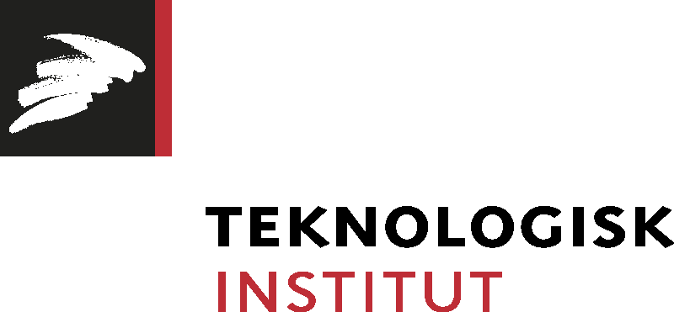

Pressemeddelelse 23.10.2014

Førende fødevarecenter indviet med robotter og flæskesteg

Nyt forskningsdomicil på Teknologisk Institut indviet af HM Dronningen.

Med et tryk på startknappen til en robot indviede H.M Dronningen i dag kl. 14.47 domicilet for Teknologisk Instituts forskningscenter for kød og slagteriteknologi, Danish Meat Research Institute, DMRI i Taastrup.

De 6.600 kvm nye forskningsfaciliteter indeholder nogle af verdens mest avancerede værksteder og laboratorier samt en pilot plant indenfor fremstilling og forædling af kødprodukter, udvikling af slagteriteknologi og forskning i fødevaresikkerhed.

- Vi ser os selv som Danmarks innovationsinstitut nr. 1, og vi vil spille en central rolle i den omstilling, der foregår i dansk erhvervsliv i disse år. Vi har særlig fokus på produktion i Danmark, og nøglen er at kombinere avancerede produktionssystemer med unikke produktegenskaber, så virksomhederne kan få optimale priser for deres varer, sagde adm. dir. Søren Stjernqvist ved indvielsen.

De inviterede gæster kunne på dagen bl.a. se eksempler på de produkter, som instituttet har udviklet til fødevaresektoren, hvordan instituttet forsker i at forbedre dyrevelfærd på slagte-dagen, udvikling af sunde kødprodukter samt en fuldautomatisk kamridser, som garanterer ensartet og sprød svær på flæskestegen.

- Svinekød er et lavteknologisk produkt, og vi sørger for højteknologisk bearbejdelse. DMRI er globalt førende, og vi har Danmarks teknologiske førertrøje på. Det skal vi være stolte af, sagde DMRIs direktør, Lars Hinrichsen.

I fremtiden vil Teknologisk Institut bl.a. arbejde på bedre udnyttelse af nye, sunde og velsmagende produkter, samtidig med at instituttet vil udvikle nye effektive og bæredygtige produktionsmetoder med ny viden og ny teknologi. Med klodens stigende befolkning og udsyn til mangel på ernæringsrigtig protein er det vigtigt, at råvarerne udnyttes optimalt. Også for at fastholde Danmarks position som verdens førende producent af fødevarer.

Det er en indsats, som blev anerkendt af uddannelses- og forskningsminister Sofie Carsten Nielsen.

- DMRI er en af de parter, der er med til at cementere Danmarks position som verdens førende fødevareproducent. Det er afgørende med forskning og innovation, hvor de nyeste forskningsresultater skal ud og blive brugt. Tillykke med det hele, sagde uddannelses- og forskningsministeren bl.a.

Yderligere oplysninger: Direktør Lars Hinrichsen, DMRI, Teknologisk Institut, mobil: 7220 2663, lhin@teknologisk.dk

